令和７年９月

福祉医療費の窓口無料化について

紀宝町では、子どもの医療費について、窓口で支払いをせず、その場で助成を受けられる窓口無料化　　　【現物給付制度】を実施しております。

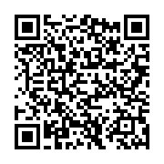現在の窓口無料化対象年齢は下記のとおりです。

・三重県内、新宮市内の医療機関等を受診する場合・・・１８歳年度末までの児童

なお、国民健康保険加入者は、新宮市内の一部の医療機関で、窓口無料化を利用できます。

別添の一覧表で窓口無料化を利用できる医療機関であるか、ご確認ください。

町HPのQRコード

また、町HPでは、随時、一覧表を更新しておりますので、ご確認ください。

・条　件（受診前に、窓口無料化を利用できる医療機関であるか、ご確認ください。）

・紀宝町在住で、当町の福祉医療費の受給資格があること（福祉医療費受給資格証をもっていること）。

・１８歳年度末までの児童であること。

・**窓口無料化を利用できる**三重県内・新宮市内の医療機関で、保険適用の医療費であること。

・受診時に、福祉医療費受給資格証と資格確認書等を提示すること。

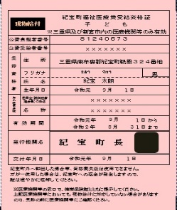※国民健康保険加入の方で、高額な医療費が発生する場合は限度額適用認定証を提示してください。

※福祉医療費窓口無料化のお問い合わせは、紀宝町役場福祉課　0735-33-0339まで

・窓口無料にならないもの

・従来通りの償還払い方式で助成いたします。

・受診時に受給資格証を提示し忘れた場合

次の項目は、医療費助成の対象となりませんので

窓口でお支払いください。

・保険適用とならないもの。（健康診断、予防接種、　差額ベッド料など）

・保育所、幼稚園、学校でのけがや病気による診療で日本スポーツ振興センター災害共済の給付対象となるもの。

・交通事故など第三者行為による診療など。

・受診の仕方（毎回医療機関の窓口で提示してください！）

窓口負担

なし！

限度額適

用認定証

※入院時等

**＋**

・資格確認書

・マイナ保険証

**＋**

福祉医療費

受給資格証

・注意事項

・加入保険、住所が変わりましたら速やかに変更の手続きをお願いいたします。

・保育所、幼稚園、学校でのけがや病気による診療、交通

事故など第三者行為による診療のときは、受給資格証

は使用しないでください。

・町外への転出などで受給資格を喪失した後は、受給資

格証は使用できません。速やかに返還してください。

・窓口無料化(現物給付制度)を利用できない医療機関が

ありますので、必ず受診前にご確認下さい。